LE QCM

Commentaire : Résoudre un problème de probabilité d'une loi binomiale.

Un QCM est composé de 10 questions et chacune d'elle comporte 3 réponses au choix A, B ou C dont une seule est correcte.

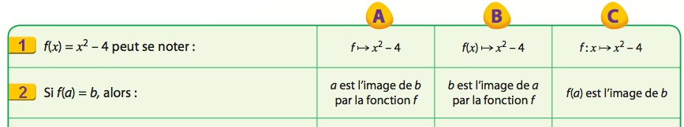

Une bonne réponse rapporte 2 points et une mauvaise réponse enlève 1 point.
Kevin décide de répondre au hasard à toutes les questions. On s'intéresse à la note qu'il peut espérer obtenir.

1) On considère la variable aléatoire X donnant le nombre de bonnes réponses de Kevin.
a) Justifier que X suit une loi binomiale en précisant ses paramètres.
b) Calculer la probabilité que Kevin ait 5 bonnes réponses, puis 7 bonnes réponses.
c) Calculer l'espérance et l'écart type de X.

2) On considère la variable aléatoire Y donnant la note obtenue par Kevin.
a) Donner la loi de probabilité de Y.
b) Prouver que Y = 3X – 10.
c) En déduire l'espérance et l'écart type de Y et interpréter les résultats.

3) En considérant un exercice du type "Vrai ou faux ?" à 10 questions avec le même barème, Kevin peut-il espérer un meilleur résultat ? Justifier.

Hors du cadre de la classe, aucune reproduction, même partielle, autres que celles prévues à l'article L 122-5 du code de la propriété intellectuelle, ne peut être faite de ce site sans l'autorisation expresse de l'auteur.
www.maths-et-tiques.fr/index.php/mentions-legales

